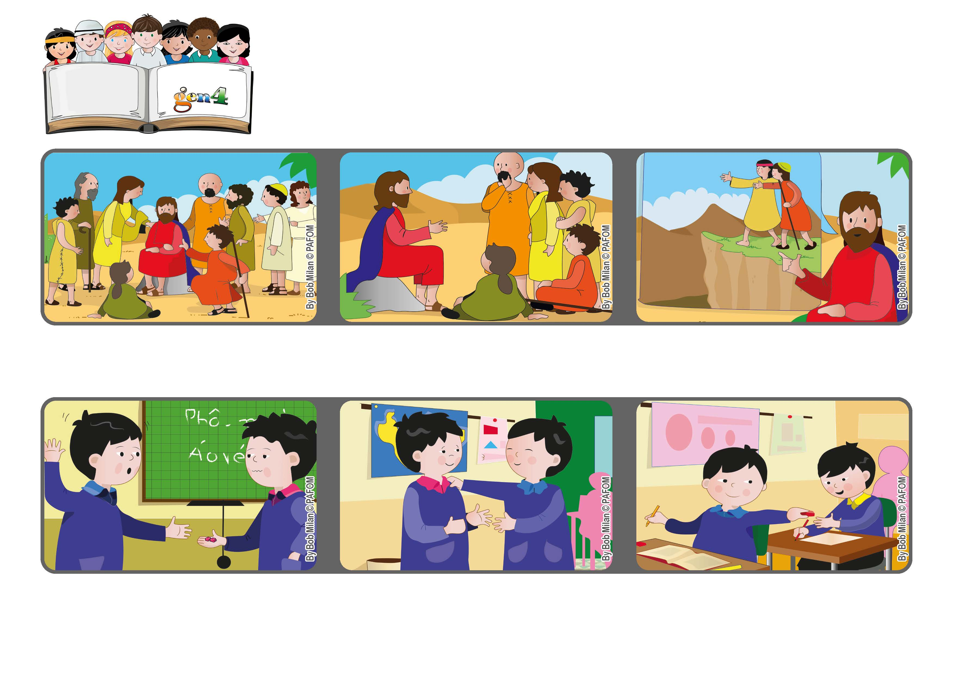
いのちの
ことば
ジェン4

あなたがたのちちがあわれみぶかいように、あなたがたもあわれみぶかいものとなりなさい。(ルカ６・３６）

ゆるす
2021ねん2がつ

キムは、ごめんなさいといいました。パウロは、かなしかったのですが、ゆるすことにしました。
もしゆるさないなら、めのみえないひとが、もうひとりのめのみえないひとをあんないして、ふたりともあなにおちてしまうようなことになるでしょう、といいました。
ジェン４とは、キアラ・ルービックが創立したフォコラーレの子どもたちです。
© PAFOM, フォコラーレ www.focolare.org. イラストと文-ジェン４センター監修

パウロは、キムに、けしごむを、かしました。キムは、けしごむを２つにわってしまいました。
たくさんのひとが、イエスさまのおはなしをきくため、びょうきをなおしてもらうために、あつまります。

イエスさまは、てんのおとうさん、かみさまのように、ゆるすことをおしえます。
つぎのひ、パウロはけしごむをなくしてしまったこに、ひとつのけしごむをあげました。 ベトナムのパウロのけいけん

